从基本元素到空间形态-小节诊断（1）
- 判断下列说法是否正确，在括号内打“√”或“×”：
（1）几何中的点有大小，可以用实心小圆点完全表示； （ ）
（2）线段可以延伸； （ ）
（3）在研究地球公转时，可以将地球抽象为一个点； （ ）
（4）几何中的平面没有厚度； （ ）
（5）我们可以在纸上画出一个完整的几何平面； （ ）
（6）平静的湖面在研究其面积时，可以近似看作一个平面． （ ）
【答案】（1）√；（2）×；（3）√；（4）√；（5）×；（6）√．
- 线段、射线、直线的区别是什么？
【答案】（1）线段有两个端点，不能延伸；
（2）射线只有一个端点，可向一端无限延伸，射线和射线是不同的两条射线；
（3）直线没有端点，可向两端无限延伸．
- 如何判断一个几何图形是“平面图形”还是“立体图形”？请各举一个生活中的例子．
【答案】（1）平面图形：几何图形的各个部分都在同一平面内。例子：桌面。
- 立体图形：几何图形的各个部分不都在同一个平面内。例子：篮球。
- 如图，以点O为端点的射线有 条．
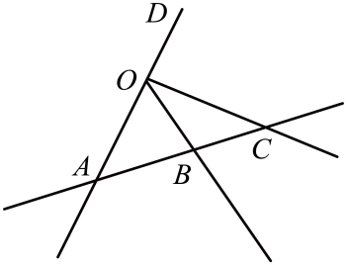

【答案】4．
【详解】解：图中以点O为端点的射线有，共4条．
5．如图，线段上有两点B，C，图中共有_______条线段．
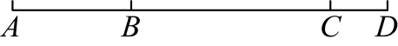
【答案】6．

6. 图中一共有 条线段．
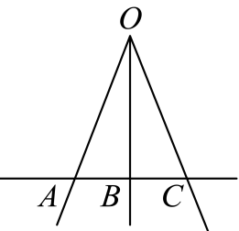

【答案】6．
【详解】解：图中有线段，共6条．故答案为：6．

- 如图，，为线段上的一点，点，分别为线段，的中点，则的长为________．
【答案】
【分析】根据线段中点的定义以及线段和差关系进行计算即可．
【详解】解：∵点，分别为线段，的中点，
∴，，
∴．

- 直线的位置关系如图所示，则下列语句：
①点B在直线上；②直线经过点C；③直线两两相交；④点B是直线的交点，以上语句正确的有_________（只填写序号）
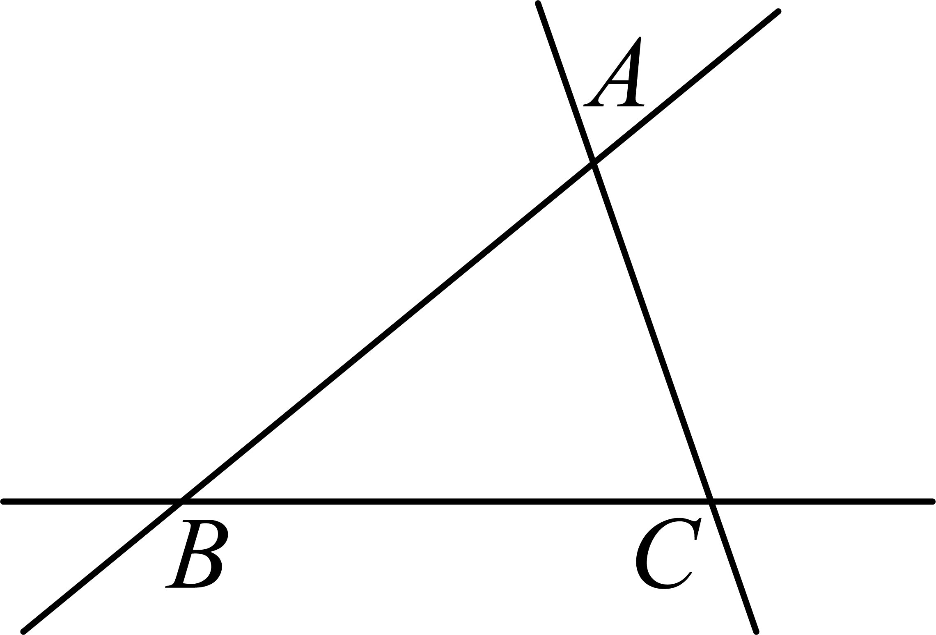
【答案】①③④
【分析】本题主要考查了点与直线的位置关系，熟练掌握点经过直线，说明点在直线上和点不经过直线，说明点在直线外是解题的关键．依据点与直线的位置关系进行判断，即可得到正确结论．
【详解】
由图可得，①点B在直线上，正确；
②直线不经过点C，错误；
③直线两两相交，正确；
④点B是直线的交点，正确；
故答案为：①③④．

二、解答题
9. 如图，已知四个点A、B、C、D，根据下列要求画图：
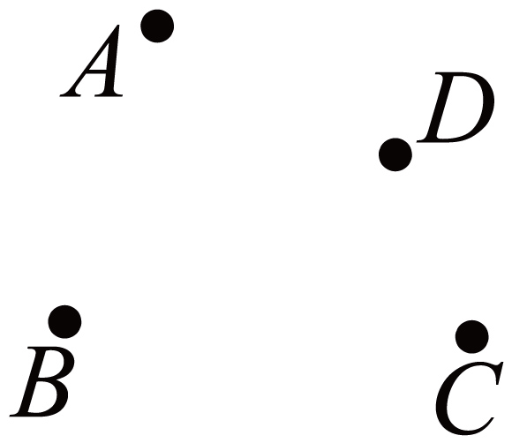
(1)画线段；
(2)画射线，与线段的延长线交于点E；
(3)找一点P，使P既在直线上，又在直线上．
【答案】(1)见解析
(2)见解析
(3)见解析
【分析】（1）根据线段的定义画出图形；
（2）根据射线，线段的延长线的定义画出图形即可；
（3）直线与直线的交点即为所求．
【详解】（1）解：如图，连接，线段即为所求；
（2）解：如图，连接并延长交线段的延长线于点E，射线，点E即为所求；
（3）解：如图，直线与直线交于点P，点P即为所求．
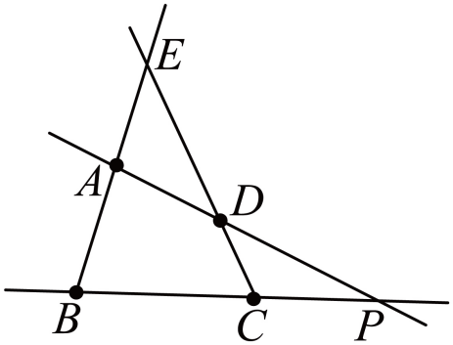

10. 如图，点为线段上一点，点为线段的中点，且，．
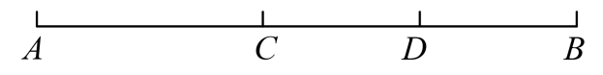
（1）求线段的长度；
（2）若点是线段的中点，求线段CE的长度．
【答案】
- ，，则cm；cm．
（2）cm，cm．

